Lundi 07 avril 2025  Jeu de parachute    Repas au centre | Mardi 08 avril 2025  Grand jeu Hochey sur gazon    Pique-nique | Mercredi 09 avril 2025  Plantations    Pique-nique | Jeudi 10 avril 2025  Activités Créations Décos  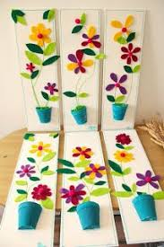  Repas au centre | Vendredi 11 avril 2025  Laser Game  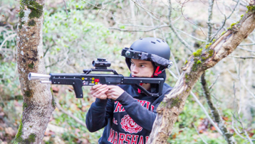  Pique-nique
Lundi 14 avril 2025  Parcours sportifs  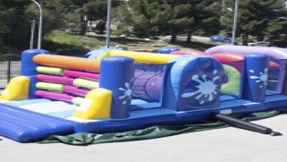  Repas au centre | Mardi 15 avril 2025  PAC-MAN    Pique-nique | Mercredi 16 avril 2025  Poney à St Isidore  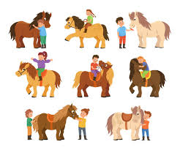  Pique-nique | Jeudi 17 avril 2025  Ateliers et chasse au    Repas au centre | Vendredi 18 avril 2025  Piscine à isola Départ à 8h30  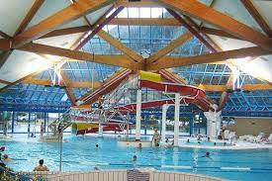  Pique-nique

